

计算机科学与技术学院

SQL数据库实训报告
《SQL数据库实训》
（1 week）

班 级 | 软件1503班
学 号 | 15110572084
姓 名 | 韩伟峰
指导教师 | 王绍卿

2018年1月5日
成绩评定

1.设计报告部分 （30分）
① 封面设计符合要求（3分）；
② 报告格式符合要求（7分）；
③ 功能叙述完备，错别字少，章节段落分布合理，无抄袭或雷同现象（10分）；
④ 排版质量高，图片处理且效果好（10分）。
2. 设计内容部分
得分点及分数
数据流图、E-R图和数据库关系图 | 数据流图 |  | 15'
数据流图、E-R图和数据库关系图 | E-R图 |  | 15'
数据流图、E-R图和数据库关系图 | 数据库关系图 |  | 20
数据流图、E-R图和数据库关系图 | 合计 |  | 50'
得分点及分数
程序设计说明书 |  | 简要程序设计流程图代码 | 20'
 |  | 合计 | 20'

Ⅴ成绩评定
成 绩：
指导老师： (签字)
年 月 日

目 录

第一章 概述 1
第二章 系统分析 2
第三章 概要设计 3
第四章 数据库设计 7
第五章 详细设计 10
第六章 运行与测试 14
第七章 总结与心得 19
参考文献 20

概述

社区停车收费系统是针对停车场管理局限性，而研发出一种基于视频检测与车牌自动识别技术的停车场自动收费管理系统。 该系统可实现停车场的自助缴费、智能计时和多种交费方式的功能。不仅仅减少了人工管理的成本、杜绝人工收费漏洞，还也大大满足了外地车辆的停车需求。 该系统主要应用于停车场和城市的社区停车管理。
Java语言结合数据库是实践性教学中的一个重要环节，它以Java课程为基础，将Java的理论转化为实践，真正做到了理论与实践的相互统一，所以开设Java课程设计是十分必要的。Java课程设计是让同学们对所学的课程更全面的学习和应用，理解和掌握课程的相关知识。
根据Java课程所学的概念、理论和方法，按照Java程序设计的基本步骤，设计出一个适当规模的程序；进一步加深对Java的理解和掌握。理论联系实际，加深和巩固所学的理论知识，提高实践能力和计算机的综合运用能力。
本此Java课程设计新颖，主要涉及Java中类，JDBC的一些操作。涵盖知识面广，可有效地提高学生综合运用所学知识分析解决问题的能力，增强学生对事物的理解与掌握能力，培养学生掌握科学的研究方法，正确的设计思想，独立思考，勇于进取，探索创新，为今后进一步学习与工作奠定了良好的基础。

系统分析

1. 系统分析
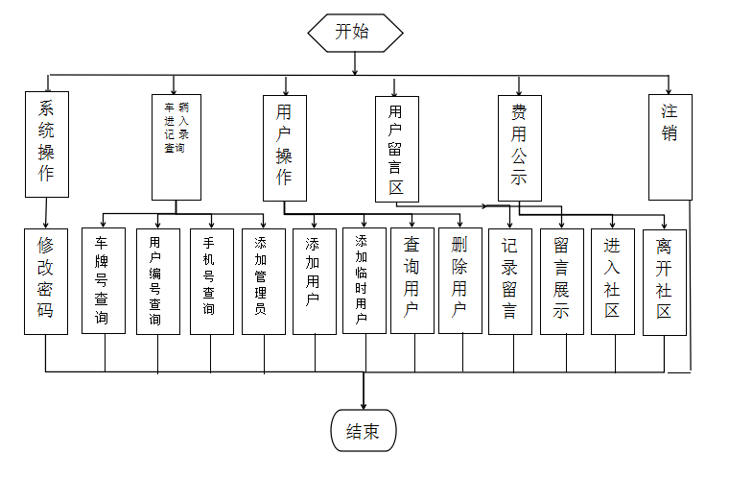
图2-1 程序主流程图

2. 页面分析
主界面显示菜单栏，车辆进出记录查询，用户操作，用户留言区，费用公示，注销菜单栏，每个菜单项下分别有各自详细功能，每个功能设计各自窗体，执行特定功能。

概要设计
1. 功能描述
（1）登陆
由管理员进行登陆，登陆验证从数据库中查找管理员用户名和密码，进行登陆验证。
（2）系统操作
主页面中提供系统操作功能，管理员对登陆密码的修改，修改密码及时更新到对应的数据库表中。
（3）车辆进出记录查询
在主页面中提供车辆进出记录查询功能，可分别通过按照车牌号、用户编号、车主手机号码进行车辆进出记录的查询，查询内容包括进入社区、出社区的时间，产生的费用，车主姓名，车牌号以及手机号码。
（4）用户操作
在主页面中显示的功能，分别为添加管理员，添加业主，添加临时用户，查询用户，删除用户，对应的每一个添加人员的信息设置均有不同，管理员需要设置用户名和密码，业主需要设置姓名、编号、手机号、车牌号、家庭住址，是否临时用户，有无停车位，临时用户只需要设置车牌号手机号，是否临时用户，有无车位即可。
（5）用户留言区
用户留言区包括记录留言和查看留言的功能，记录留言仅需要实现记录用户留言内容和留言时间、留言用户的手机号码选填，需要解决问题的留言可以将手机号码留下，否则可以不留。查看留言可以显示用户的留言，并可以根据留言序号删除留言内容。
（6）费用公示
包括进入社区和离开社区两个模块，进入社区需要填入进入车辆的车牌号，如果车牌号在用户表中存在并且该车牌号未进入社区则加入计时，离开社区主要为停车费用结算功能。
（7）注销
退出此系统。

2. 功能流程图

(1)密码修改
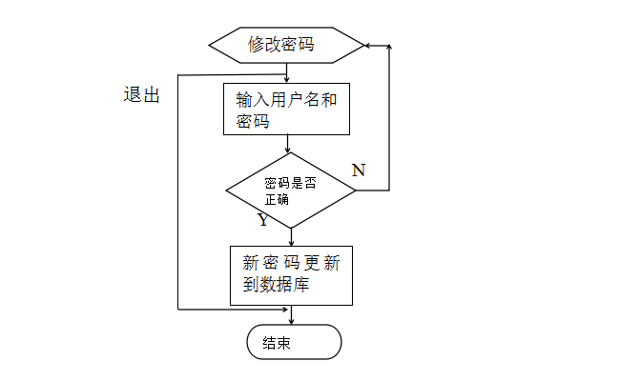
图3-1 修改密码流程图

(2)车辆进出记录查询
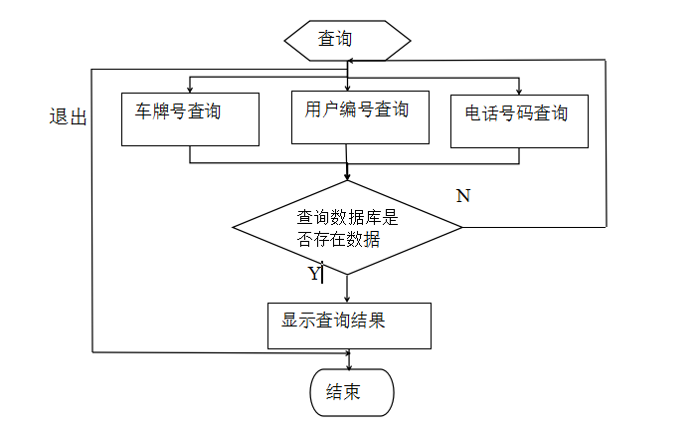
图3-2 进出记录查询流程图

(3)用户操作
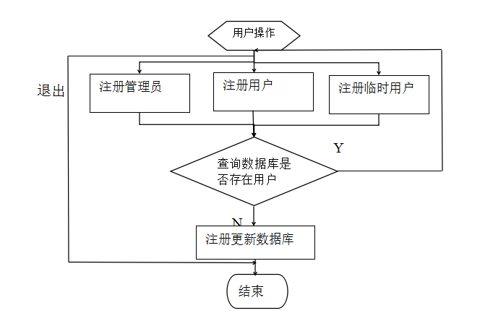
图3-3 用户操作流程图

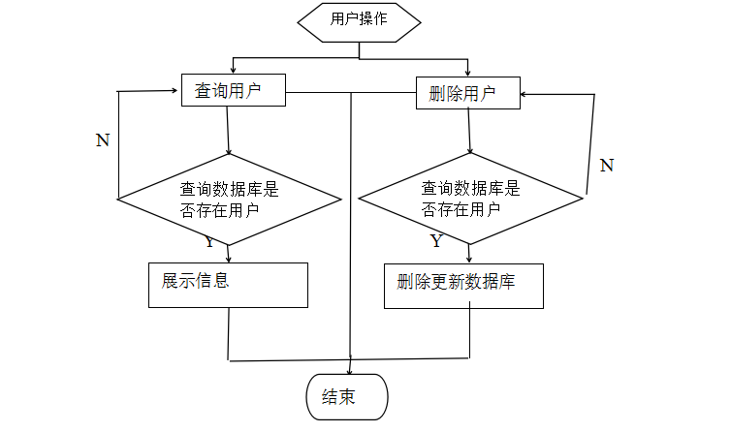
图3-4 用户操作流程图

(4)用户留言区
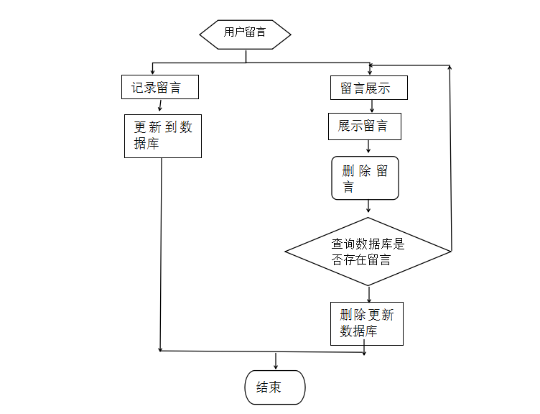
图3-5 用户留言功能流程图

(5)费用公示
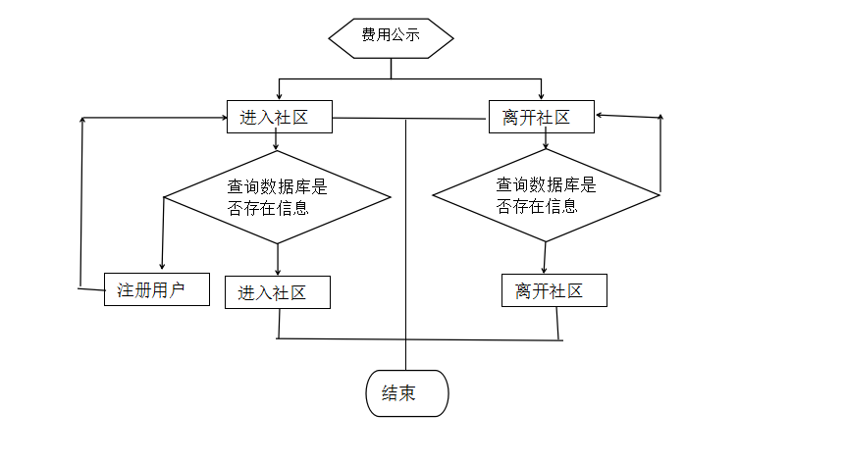
图3-6 费用公示功能流程图

数据库设计

1. 数据流图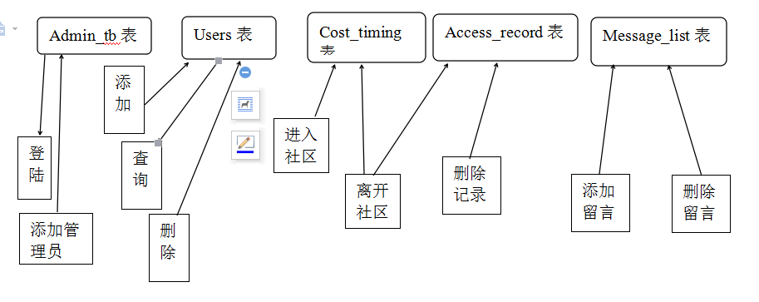
图4-1 数据流图

2. 数据库ER图
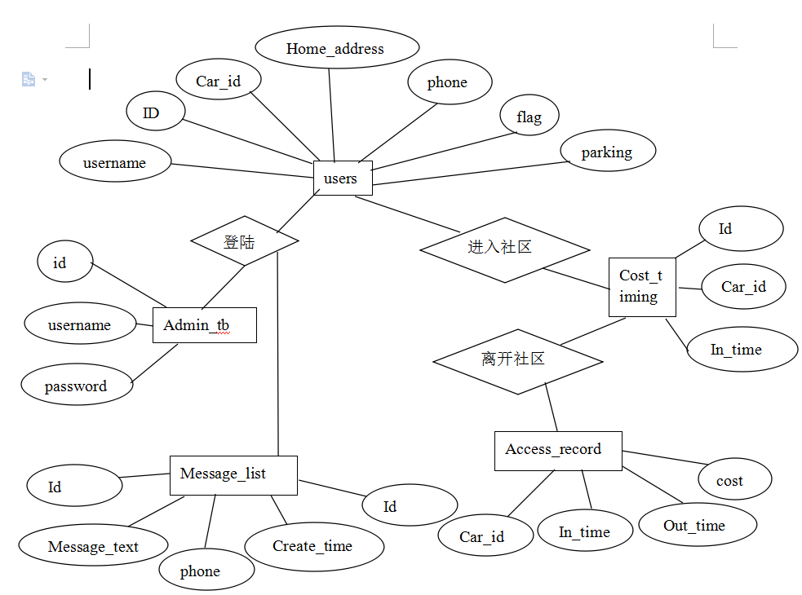
图4-2 ER图

3. 数据库关系图
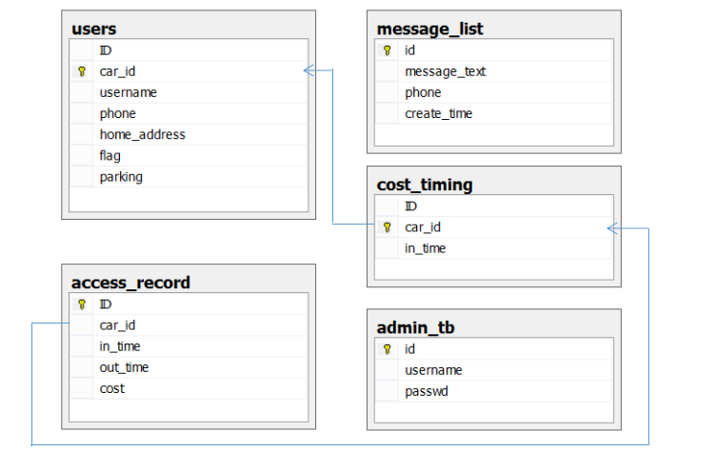
图4-3 数据库关系图

4. 数据库各表字段

（1）车辆进出记录表
有5个字段，依次为序号、车牌号码、进入社区时间、离开社区时间、花费
记录所有车辆进出社区的信息
id(pk,int,not null)
car_id(carchar(20),null)
in _time(varchar(20),null)
out_time(varchar(20),null)
cost(float,null)

（2）管理员表
有3个字段，依次为序号、用户名、密码
Id(pk,int,null)
Username(varchar(20),null)
Passwd(varchar(20),null)

（3）车辆进入社区表
共3个字段，用于记录车辆进入社区的时间，用于车辆离开社区时计费使用
Id(int ,not null)
Car_id(pk,varchar(20),not null)
In_time(varchar(20),null)

（4）用户留言记录表
用于记录用户的留言，共4个字段，序号，留言内容，电话号码，留言时间
Id(pk,int,not null)
Message_text(varchar(20),null)
Phone(varchar(20),null)
Create_time(varchar(20),null)

（5）用户表
用于记录用户的基本信息，共7个字段，包括序号，车牌号码，姓名，电话号码，家庭住址，是否为临时用户，是否拥有车位
Id(int ,not null)
Car_id(varchar(20),null)
Username(varchar(20),null)
Phone(varchar(20),null)
Home_address(varchar(20),null)
Flag(int ,null)
Parking(int, null)

详细设计

1. 连接数据库

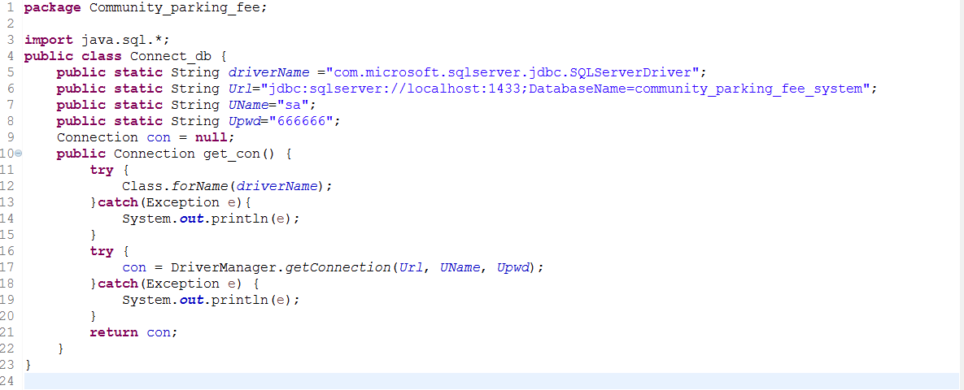
图5-1 连接数据库

2. 登陆
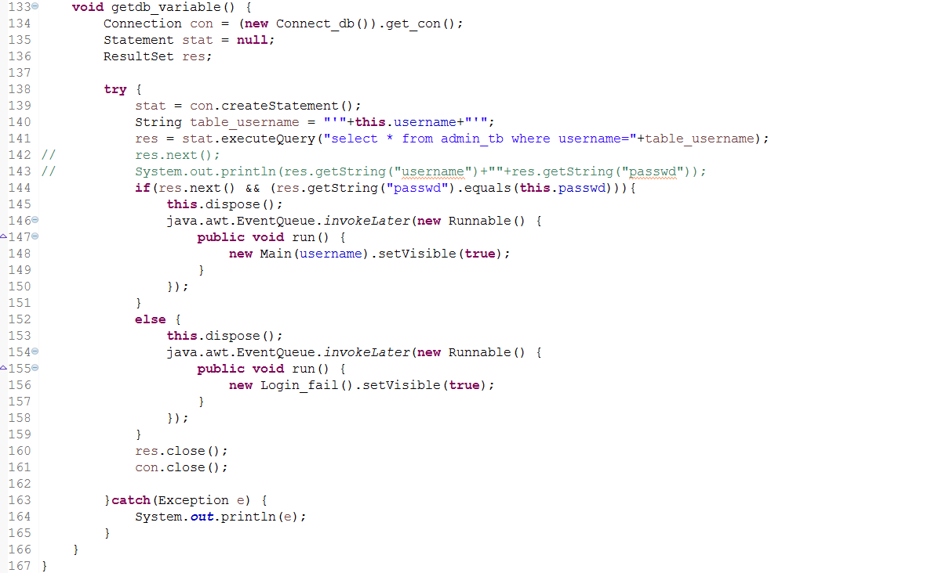图5-2 登陆

3. 增加管理员
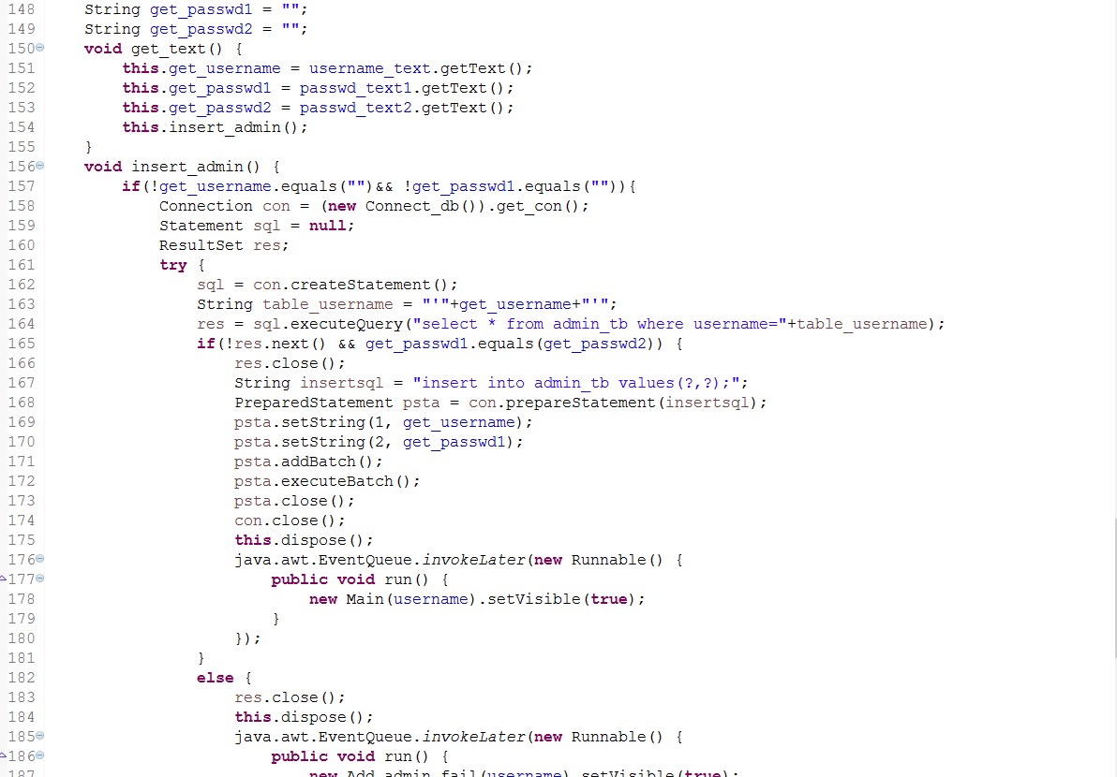
图 5-3 增加管理员

4. 管理员修改密码
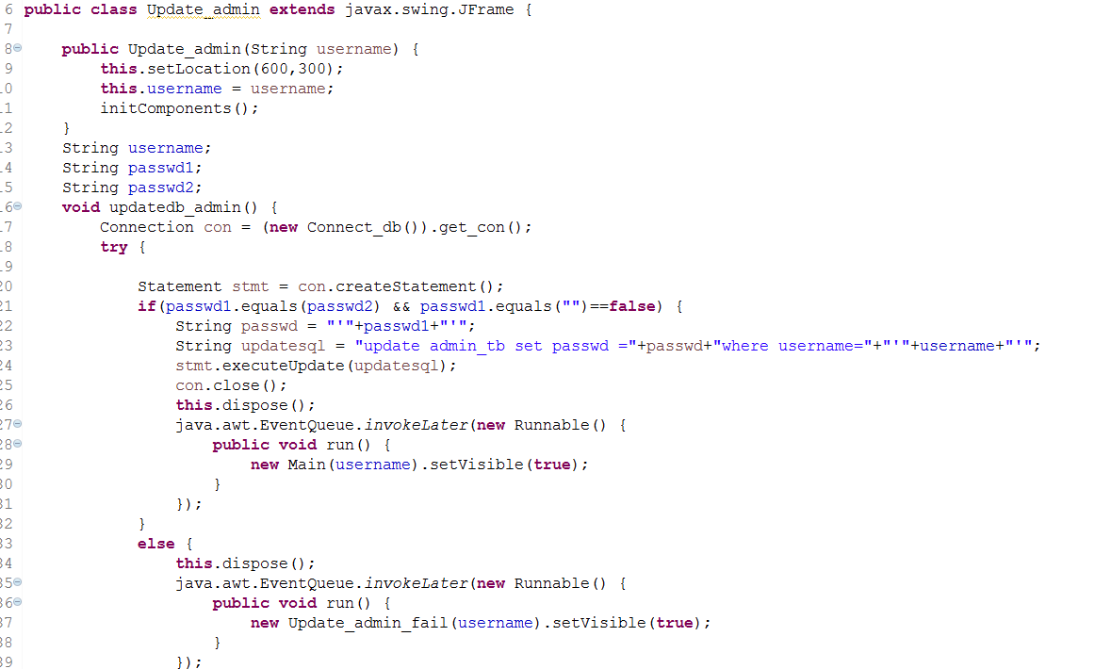
图5-4 修改管理员密码
5. 增加用户
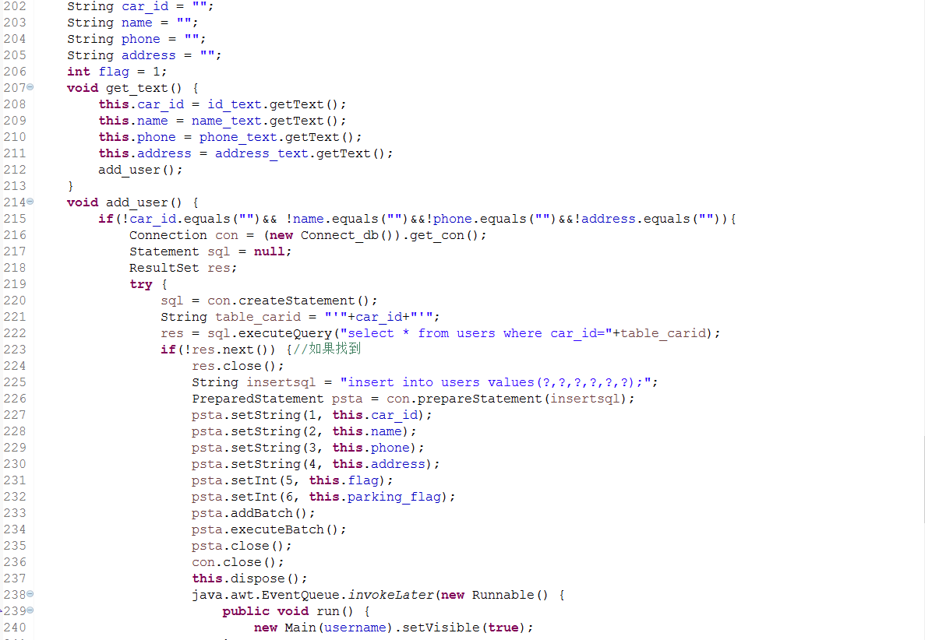
图5-5 增加用户
6. 车牌号查询
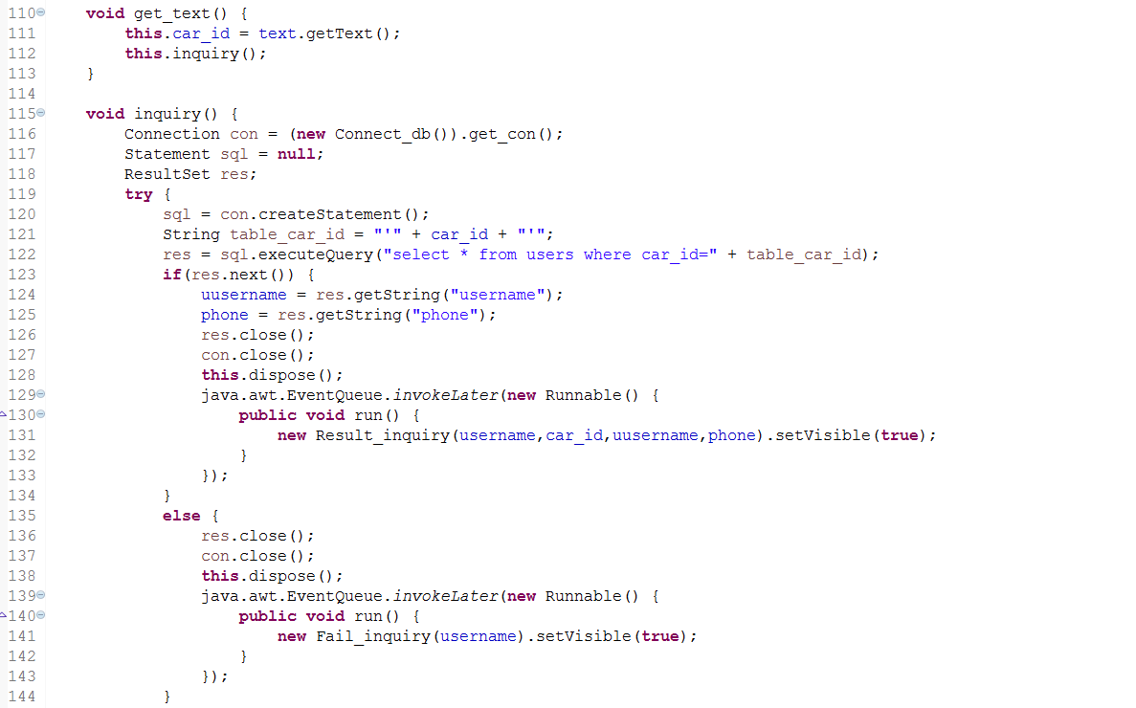
图5-6 车牌号查询

7. 查询结果
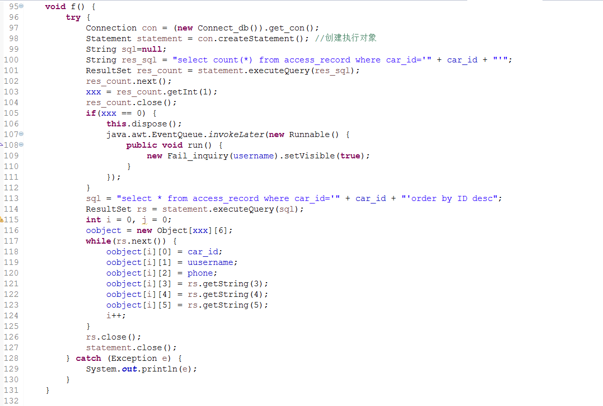
图5-7 查询结果

运行与测试

1. 登陆界面
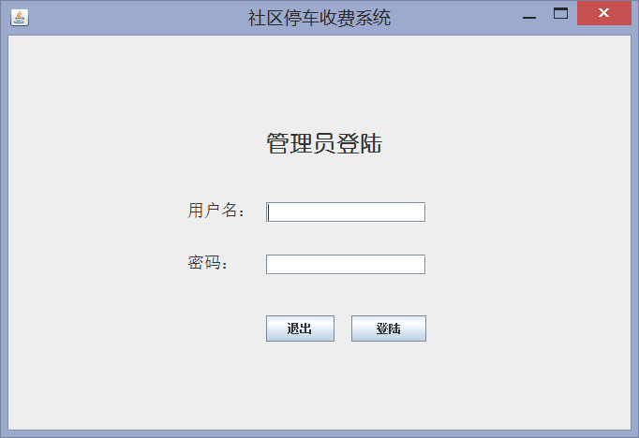
图6-1 登陆界面

2. 主界面
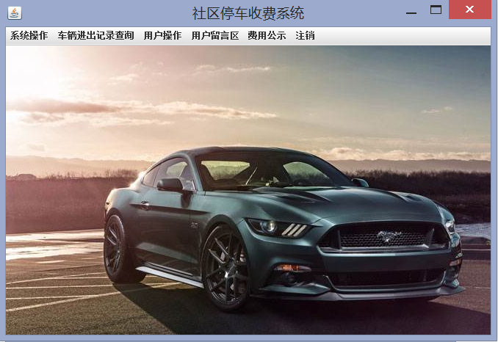
图6-2 主界面
3. 修改密码
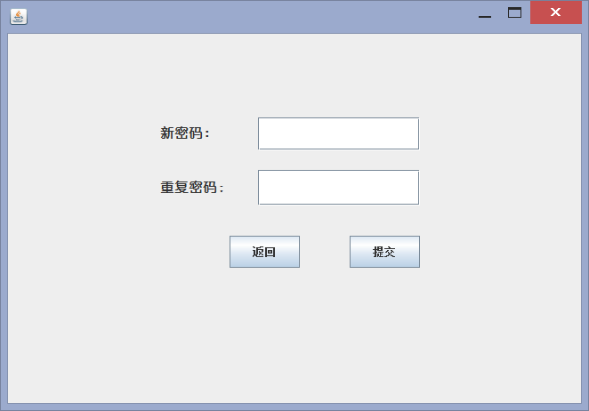
图6-3 修改密码界面

4. 按车牌号查询车辆出入记录
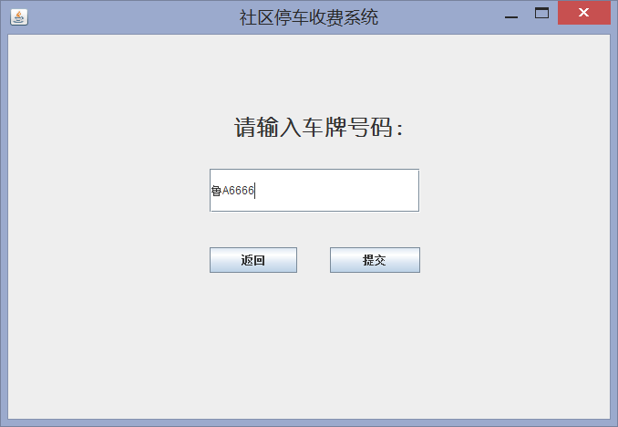
图6-4 车牌号查询界面

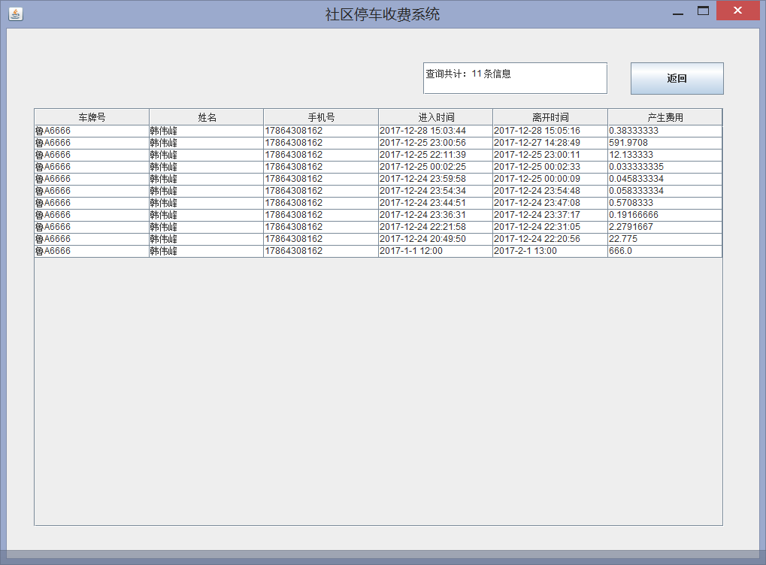
图6-5 查询结果界面
5. 添加用户
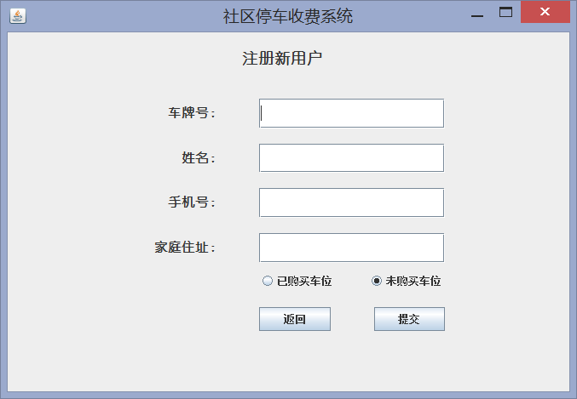
图6-6 添加用户界面

6. 查询用户
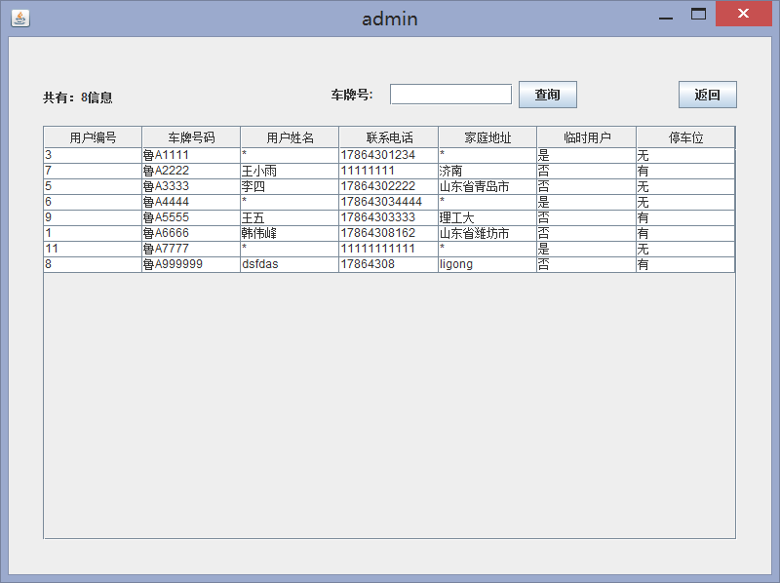
图6-7 查询用户界面
7. 用户留言
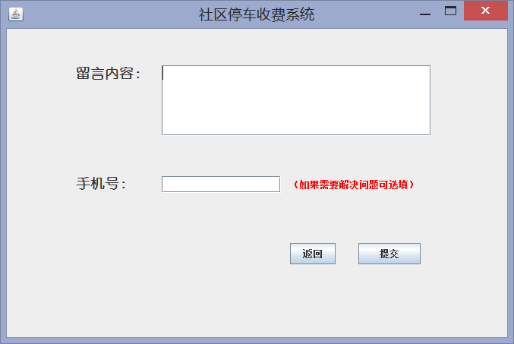
图6-8 用户留言界面

8. 留言展示
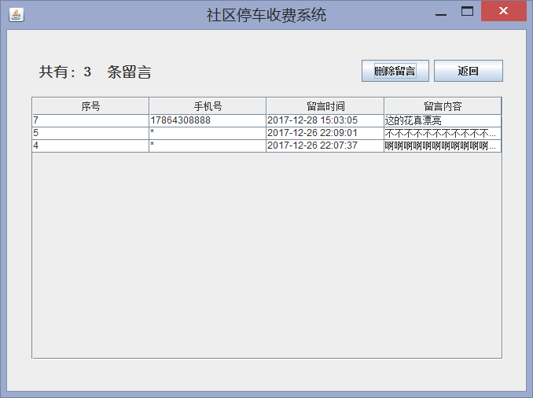
图6-9 留言展示界面
9. 离开社区
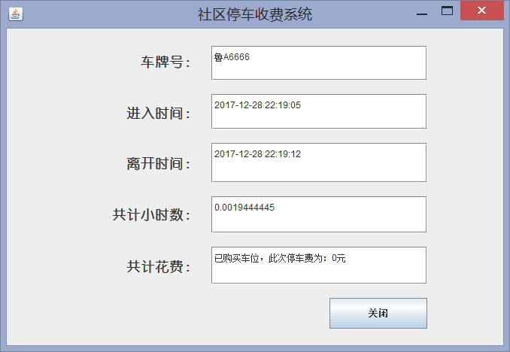
图6-10 离开社区界面

总结与心得

通过本次实训，真正认识到了自己的不足，让我知道实际的项目开发不仅仅是编程语言的基本知识，还有用到很多自己没有接触过的知识，这要求我们必须有很强的自学能力。拿到项目的第一步就是画出一个框架吧，可是这个框架搞了很长时间，平时自己的流程图能力还有待提高。
做项目不仅仅是敲代码，老师经常说自己写的代码是要给别人看的，可以说注释和代码一样重要，它是你与别人交流你代码的媒介吧。实训项目包括各种表格，各种报告，也让我们真正体验到在以后工作中实际开发的任务流程。
通过实训，是我更加印象深刻的记住了一些基础知识在实际中的运用，弥补了课堂缺少实践的不足。自己的动手实践，独立思考问题解决问题的能力得到提高。让自己明白了自学的重要性和今后学习应该有的态度。让我学会了站在别人的角度上思考问题，如何设计出一款人性化的程序。
实训带给我的不仅仅是知识，是一种能力的提升，让我提前体验了以后可能的工作环境，为以后打下良好的基础。

参考文献
[1]姜桂洪.SQL Server 2008 数据库应用与开发[M].北京:清华大学出社.2015.
[2]耿祥义.JAVA面向对象程序设计（第二版）[M].北京:清华大学出版社.2013.

